pediatricoICON-f.emf

**Estudiantes Técnicos en Enfermería de ITSC realizan pasantía en el Hospital Hugo Mendoza**

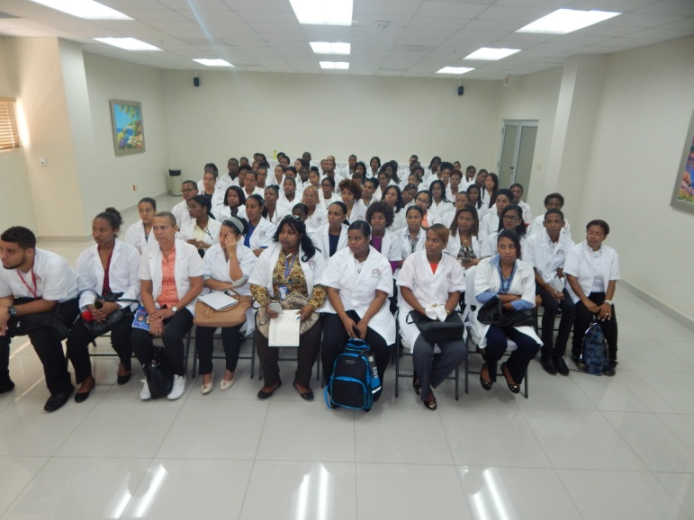

Con el objetivo de mantener un incremento progresivo en la calidad de la salud más de 70 técnicos en enfermería del Instituto Técnico Superior Comunitario (realizaran en el Hospital Pediátrico doctor Hugo Mendoza un ciclo de pasantía.

Los estudiantes recibirán inducciones de los procesos y protocolos en el área de enfermería a cargo de la gerente Yaniris Mella, quien junto al equipo de profesionales asistiran por tres meses a los estudiantes.

El ciclo de pasantías se enmarca dentro del acuerdo entre el hospital y el Instituto Tecnico Superior Comunitario para desarrollar programas de prácticas o pasantías de los alumnos seleccionados de las carreras técnica superiores de Enfermería, Imágenes Médicas, Higiene Dental y Mecánica Dental.

Asimismo la necesidad de promover actividades para desarrollar habilidades en los futuros profesionales, mediante el compromiso de mantener la excelencia académica, vinculada al cumplimiento y al compromiso social.

**Gerencia relaciones Publicas y Comunicaciones HPHM**